辽宁大学2016-2017学年第一学期期末考试
移动通信 试卷
试卷说明：本试卷适用于信息学院13级通信专业学生。
考试时间 120 分钟，试卷满分 100。闭卷考试。
题号 | 一 | 二 | 三 | 四 | 五 | 六 | 七 | 八 | 九 | 十 | 总分
题分 | 20 | 20 | 30 | 30 |  |  |  |  |  |  | 核分人
得分 |  |  |  |  |  |  |  |  |  |  | 复查人
得分 | 评卷人 | 复查人

一、选择（共20分，每小题2分）
1、移动通信的工作方式可分为单向通信方式和双向通信方式两大类别，而后者又分为 单工通信方式、双工通信方式和 通信方式三种。
A. 有线 B. 无线 C. 半双工 D. 突发
2、在一般的移动通信系统中，移动台与基站之间采用的双工通信方式主要分为 TDD 和
两种。
A. CDMA B. FDMA C. FDD D. TDMA
3、数字移动通信的关键技术之一是数字调制技术。4G TD-LTE系统采用的调制方式有 。
A. GMSK B. ASK C. QAM D. GFSK
4、我国提出的第三代移动通信标准 TD-SCDMA 空中接口主要采用了四种多址技术：频分多址、码分多址、空分多址(智能天线)和 。
A. TDMA B. FDMA C. CDMA D. SDMA
5、移动通信系统中的交织编码主要是用来纠正 。
A. 突发差错 B. 随机差错 C. 任意差错 D. 人为差错
6、在移动通信网中，无线区群采用的中心激励方式是指将基站放置于无线小区的 。
A. 顶点 B. 中心 C. 边缘 D. 顶点和中心
7、移动通信系统网中使用的交换机通常称为 。
A. 移动交换中心 B. 基站收发器 C. 基站控制器 D. 路由器
8、移动台附近的散射体(地形、地物和移动体等)引起的多径传播信号在接收点相叠加， 造成接收信号快速起伏的现象称为 。
A. 慢衰落 B. 快衰落 C. 阴影效应 D. 绕射损耗
9、移动通信系统中，分集技术大致分为 分集和宏分集两大类。
A. 微分集 B. 频率分集 C. 时间分集 D. 空间分集
10、设在100个信道上，平均每小时有2100次呼叫，平均每次呼叫时间为2分钟，则这些信道上的呼叫话务量为 。
A. 60 Erl B. 70 Erl C. 80 Erl D. 90 Erl

得分 | 评卷人 | 复查人

二、名词解释（共20分，每小题5分）

1、分集接收

2、区群

3、OFDM

4、远近效应

得分 | 评卷人 | 复查人

三、简答题（共30分，每小题10分）
1. 移动通信信道的主要特征是什么？对移动通信中采用的数字调制技术有什么要求？

2、 在某移动通信系统中，一个无线小区有8个信道(1个控制信道，7个话音信道)，每天每个用户平均呼叫10次，每次占用信道平均时间为60秒，呼损率要求5%，忙时集中率为0.125。试求该无线小区能容纳多少用户？
附：呼损率和话务量与信道数及信道利用率的关系表
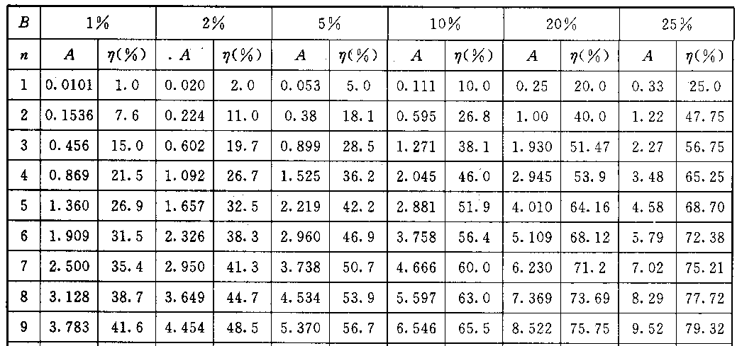

3、假设一个移动通信网中每个区群有7个小区，每个小区有6个信道。设给定的频段以等间隔划分为信道，按顺序分别标明各信道的号码为1，2，3，… 。请用等频距配置法完成一个区群的信道配置，并简述该方法所遵循的原则。

得分 | 评卷人 | 复查人

四、论述题（共30分，每小题15分）
1.请阐述移动通信中的三大损耗。

2. 对于蜂窝移动通信网络，
（1）请画出其网络结构；
（2）写出其包含哪些核心功能部件/模块；
（3）分别阐述这些功能部件/模块的主要功能。

